參加2011年「美國監察使協會第32屆年會」出國報告

報告人：監察調查處調查官張蔭廉

出國日期：中華民國100年10月24日至31日

目 次
壹、 前言： 1
一、 美國監察使協會簡介 1
二、 第32屆大會舉行地點 2
三、 第32屆大會主題說明 3
貳、 研討主題：監察使--衝突解決的橋樑、當責（Accountability）與透明（Transparency） 5
一、 以價值為基礎的決策模式：確保公部門過程與結果的合理性 8
二、 影響監察工作的世代特徵 10
三、 社交媒體：連結溝通的分歧 14
四、 美國監察使協會標準：可靠的審查程序 15
五、 對抗困境：聯邦監察使面臨高姿態行政機關的挑戰 18
六、 刀筆訓練 21
七、 如何處理麻煩的陳情人(difficult people) 23
八、 壓力調適 27
參、 與會心得 30
肆、 建議與結論 34
一、 本院職權行使可著重提升行政程序透明度 34
二、 藉由監察權的行使，強化行政機關的當責態度 35
三、 可藉由對陳情民眾群體的分類研析，提升受理民眾陳情案處理之實效 35
四、 可強化協查人員之書類寫作訓練 36

參加2011年「美國監察使協會第32屆年會」出國報告

前言：

美國監察使協會簡介

美國監察使協會（United States Ombudsmen Association, USOA）係公部門監察專業人士組成之全國性組織，成立於西元1977年，為北美地區最早成立之全國性監察組織，會員組成涵蓋地方政府、州政府及聯邦政府所設置之監察機關及所屬監察相關機構，其設置章程明訂該會應以教育、科學、慈善之目的運作。

在美國，監察使制度的歷史當然也可上溯到1809年在瑞典所發源的監察制度，但一直到20世紀中葉的60年代中期，美國成立了第一個監察機構。當時的社會環境是美國政府爆發醜聞，民權運動風起雲湧，在當時的氣氛下，人民要求更好的政府治理與更充分的民權保障。夏威夷州於1967年成立的第一個公部門的監察使辦公室，自此以後，數個州、郡和自治市陸續依照管轄權限的配套，成立監察使辦公室。

美國監察使協會之成立宗旨，係在協助全美各地現有監察使及監察組織，促進其監察機制之運作。此外，該會並致力以社會與教育方式倡導及鼓勵國際性、國家級、州級、地方級等不同層級監察機關之設置。

美國監察使協會理事長是由阿拉斯加州監察使Linda Lord-Jenkins女士擔任，本屆年會大會後，理事長是由夏威夷州監察使Robin K. Matsunaga先生擔任。副理事長是由田納西州兒童與青少年委員會監察使Gerald R. Papica先生擔任。目前該會的會址設於愛荷華州。

美國監察使協會會徽

第32屆大會舉行地點
本屆大會舉行地點為佛羅里達州（Florida）之傑克森威爾市（Jacksonville）。該市為佛羅里達州首府，無論在人口和土地面積上均是佛州最大的城市。傑克森威爾市位於佛羅里達州東北部，瀕臨大西洋，其間有聖約翰河（St. Johns）流經其中，市中心跨越河的兩岸，有七座橋樑連結兩岸，具有優美的城市天際線。由於瀕臨大西洋又有良好的深水港（美東第二大深水港）是美國佛羅里達州重要的交通轉運站（含海運、鐵路、公路、航空）及經濟樞紐。傑克森威爾市亦為美軍重要的海空軍基地，附近民眾大約有23,000人從事與軍事基地有關的工作。
傑克森威爾市是佛州人口最多的城市，據2010年的統計資料，該市人口約82萬餘人，人口密度為每平方英哩1,100人。族裔的分布以德裔為最大，約佔9.6％，美洲裔9.3％、愛爾蘭裔9.0％、英格蘭裔8.5％、義大利裔3.5％，此外，阿拉伯裔、菲律賓裔、塞爾維亞及克羅埃西亞裔人口亦有不少，但華人僑胞並不多。

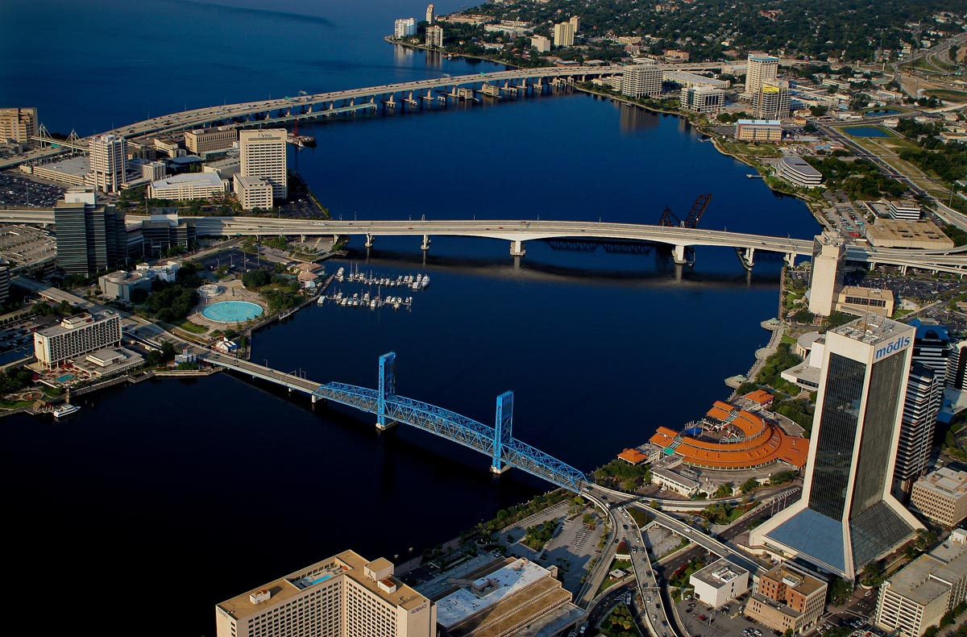
傑克森威爾市市中心跨越聖約翰河，橋樑連接兩岸風光鳥瞰圖。本次大會手冊亦以此照片為封面。

第32屆大會主題說明

監察使是一個多方溝通的橋樑。在傳統的形式上，監察使提供市民與政府聯繫的管道，接受民眾的陳情並且公正而獨立的調查。近年來監察使職務的形式已逐漸趨向於在消費者及私有企業、勞工與雇主、受雇人在組織間的各項溝通橋樑。無論以何種形式在實務上呈現，皆有其共同的目標，即是在促進或恢復更廣泛層面的發展。

今年的年會在佛州傑克森威爾舉行，該市被稱為「七座地標橋之鄉」，每日連結市民通往任何目的地。此地為討論我們所致力尋求的衝突解決、強化當責（Accountability）與透明（Transparency）議題的最佳不二地點。

作為監察使，我們持續不斷的自我評估我們的工作與方法並精益求精。正如同橋樑需要定期維護以確保它的功能，讓人們可以安心信賴的使用它，監察使工作的強化訓練，亦同此理。

今年年會持續美國監察使協會傳統上認知與回應當前會員所面臨的議題與事件。今年研討的主題包括處理麻煩的陳情人、瞭解與處理不同世代陳情人的不同、透過價值為基礎的決策模式確保公部門過程與結果的合理性、以社會工作網的工具量測監察工作的成效、最小化行政部門的杯葛、壓力管理以及討論協會標準，建立可靠的審查程序等。

研討主題：監察使--衝突解決的橋樑、當責（Accountability）與透明（Transparency）
USOA議程
2011/10/25
時間 | 議程 |  | 主題 | 發表人
7:30am-5:00pm | 報到
5:00pm | 歡迎式 |  | 歡迎酒會
2011/10/26
時間 |  | 議程 | 主題 | 發表人
7:30am-5:00pm |  | 報到
7:30am-8:00am |  | 早餐
8:00am-8:45am |  | 大會開幕式
8:45am-10:15am |  | 全體大會 | 以價值為基礎的決策模式：確保公部門過程與結果的合理性 | 發表人：加拿大渥太華監察使辦公室，資深顧問，Laura Pettigrew
10:15am-10:30am |  | 休息
10:30am-12:00pm |  | 分組討論1A | 監察使維護的痛苦：避免系統維護的痛苦 | 發表人：佛羅里達州家庭關懷執行處處長、前長期照護監察使，Brian Lee
 |  | 分組討論1B | 影響監察工作的世代特徵 | 發表人：俄亥俄州，道通市，市民陳情參與辦公室，助理監察使，Brandy Alexander及Rachel Barnett
12:15pm-1:45pm |  | 午餐及演講 | 國家無線電廣播監察工作 | 演講者：前國家無線電廣播監察使Alicia Shepard
2:00pm-3:30pm |  | 全體大會 | 社交媒體：連結溝通的分歧 | 發表人：佛州衛生局通訊處處長Nancy Blum。佛州郡協會通訊處處長Cragin Mosteller
3:30pm-3:45pm |  | 休息
3:45pm-5:15pm |  | 美國監察使協會分會交流會議
5:30pm-6:30pm |  | 國際監察組織（IOI）交流會議
7:00 |  | 晚餐
2011/10/27
7:30am-8:00am |  | 早餐
8:00am-8:30am |  | 大會行政事項報告
8:30am-10:00am |  | 全體大會 | 美國監察使協會標準：可靠的審查程序
10:00am-10:15am |  | 休息
10:15am-11:45am |  | 分組討論2A | 資料蒐集工作之於政府品質的確保與監察使當責的重要性 | 發表人：康乃迪克州，兒童監察使辦公室，前助理監察使，Moira O’Neill
 |  | 分組討論2B | 對抗困境：聯邦監察使面臨高姿態行政機關的挑戰 | 發表人：監察使辦公室副監察使Yolanda Swift
12:00pm-2:00pm |  | 午餐及美國監察使協會年會會議
2:15pm-3:15pm |  | 分組討論3A | 我們可以出菜，但卻不能吃嗎？對監察機關行使審計之後果如何？ | 發表人：阿拉斯加州監察使 Linda Lord-Jenkins
 |  | 分組討論3B | 刀筆訓練 | 北佛羅里達大學，英文系Brenda Maxey-Billing
3:15pm-3:30pm |  | 休息
3:30pm-5:00pm |  | 全體大會 | 如何處理麻煩的陳情人 | 發表人：華盛頓州，史坡堪市，警察監察使，Tim Burns
6:00pm-9:30pm |  | 晚宴
2011/10/28
8:00am-8:30am | 早餐
8:30am-10:00am | 全體大會 |  | 壓力調適 | 發表人：北佛羅里達大學，心理系，Brian P. Higley
10:00am-  10:15am | 休息
10:15am-  11:45am | 全體大會 |  | 壓力調適（續） | 發表人：北佛羅里達大學，心理系，Brian P. Higley
11:45am-  12:00am | 大會結束/評量
12:00am- |  |  | 自由活動

以價值為基礎的決策模式：確保公部門過程與結果的合理性
當仔細檢視公務部門持續密集的決策時，公務人員所依循的程序及完成的成果需要重新被檢證，以確保能真正的反應公共服務的價值。

認識組織文化對決策的影響及其陷阱，行政部門常出現不能當責的原因有：

「這不是我的工作」（Not our job）文化模式

掩蓋棘手的問題

欠缺緊急意識

缺乏領導力

有多少預算做多少事

發表人以與組織文化及無法反應公務價值的決策有關的實際案例作說明，會中提出加拿大渥太華監察使辦公室所辦理的三個案例作為說明

犯罪被害人的補償：一起殘酷的謀殺案發生後，被害人家屬苦苦等待仍申請不到對被害人的補償，被害人家屬向監察使陳情後，經過監察使調查，結果發現，被害人家屬等待補償的作業時間居然平均需達三年之久，且申請的程序繁複冗長令人氣結，而補償的基金卻又嚴重不足。最嚴重的是承辦人員將這些無助的申請者視為等待排序的流水號，毫無積極當責的同理心。透過監察使的調查，促成了對基金預算支用程序的鬆綁，也擴大了補償基金的規模。

樂透彩券中獎的「內線」弊案：2003年至2004年間，許多人發現某些特定的彩券零售商中獎的比率偏高，但彩券的主管部門並未積極瞭解其中原因，僅以這是中獎機率及得獎者運氣對外解釋，但經過監察使深入瞭解後，確實發現其中有「內線」的弊端。本案說明大眾的疑慮，行政部門缺乏解釋、缺乏透明，將使行政部門更加陷入疑惑的困境，最終將更加深大眾的疑慮，形成惡性循環。

G20高峰會警方執法過當：公民享有走在公共場合的自由權利，但是G20高峰會期間，安大略省警察當局為執行會議維安任務，設置沿線柵欄，阻隔通行，多倫多警方並要求逕行逮捕未能出示身分證明文件或拒絕接受人身搜索之民眾，而警察部門所引用的法令依據竟是鮮為人知的1939年制定之「公共工程保護法」，賦予警察在G20高峰會期間使用特別權力。該法是在二次大戰期間，為防範納粹份子所訂定顯然已過時的法令，然而此次卻被警方運用於外國政要保護，任由警方無理搜查及扣押，恣意逮捕及拘留的舉動，明顯侵犯人權。

避免成為「法匠」（“rulitis” -- a slavish obedience to rules over common sense）：規則或程序應該反應公共服務的價值，不應讓它凌越社會大眾的常識，與民眾的法感情脫離。凡是在適用法律之前，思之再三，探求法律存在的目的。

影響監察工作的世代特徵

世代的劃分：以美國現今人口結構及比例，大致可劃分為四個世代

傳統世代：1900年至1945年出生，人口數大約3,900萬人，年齡為65歲以上。

嬰兒潮世代：1946年至1964年出生，人口數大約8,150萬人，年齡為45至64歲。

X世代：1965年至1980年出生，人口數大約6,100萬人，年齡為30至44歲。

千禧世代：1981年至2000年出生，人口數大約8,550萬人，年齡為10至29歲。

傳統世代所處的時代環境及核心價值，正處於二次世界大戰、大蕭條、新經濟政策等階段。這個世代的人們的特徵包括：

信任政府與官僚體制。

相信法令與秩序。

較不質疑權威。

尊重權威與規則。

勤奮工作。

較喜歡個人互動而較少用電子郵件。

較具耐心。

嬰兒潮世代的人所處的環境，正處於民權運動高漲、婦權運動方興未艾、越戰、冷戰等時期。這個世代的人們的特徵包括：

反政府傾向、反對權威。

相信權利平等與機會平等。

相信領導力。

質疑與批判性較高、反傳統。

喜歡與眾不同，相信任何事都是可能的。

較喜歡面對面溝通。

X世代的人所處的環境，正處於尼克森水門案、能源危機、雙薪家庭、裁員、家庭解構等。這個世代的人們的特徵包括：

懷疑論者傾向、務實而憤世嫉俗。

獨立自主。

質疑上一世代的基本價值觀。

相信人的「信任」是經過努力得來的，不是既存或與生俱來的。

重視工作與生活的平衡，具全球化思考。

重視結果。喜好率直而不繁文縟節的溝通；喜好電子郵件和科技方式的溝通。

千禧世代的人所處的環境，如數位時代的來臨、9/11恐怖攻擊事件為美國人所留下的集體陰影、多起校園槍擊事件的發生所反映的集體心理、愛滋等疾病的蔓延及其影響等。這個世代的人們的特徵包括：

展現高度的容忍度、樂觀及務實。

願意善盡公民義務。

質疑現狀，思想不受框架拘束。

信賴與尊敬不具顯赫頭銜的有能力者。

有強烈的權利意識。

希望立即收到回應。

強烈的仰賴科技化的溝通方式，例如使用電子郵件、音訊郵件(Voicemail)、社交媒體如臉書（Facebook）、推特（Twitter）等社交網站。

不同世代對政府的態度亦截然不同

傳統世代：對政府的信賴度高，對政府提出陳情或申訴時通常會再三確認是否政府確實有錯。這個世代經歷了戰爭與苦難，通常有願意「犧牲小我，完成大我」的自我意識。

嬰兒潮世代：這個世代與傳統世代相反，反政府的意識較高，對政府的作為及政策係採取防衛的態度。重視個人的權利與隱私。這個世代社會運動風起雲湧，促使他們重視機會與權利的平等。

X世代：這個世代的人們較不關心公共事務，對政府與制度亦缺乏忠誠。

千禧世代：這個世代與上個世代相較，較願意信任政府，並且願意尋求有意義的公民參與，具有極度的道德個人主義、相對論主義、非論斷主義，所以相對心靈較為開放，較不易流於主觀。

不同世代對權威的態度，亦不相同

傳統世代：認知及尊重官僚體系，重視權威與頭銜。

嬰兒潮世代：質疑規則，不相信權威。

X世代：願意尊重努力打拼而得來的權威與制度，從不相信天賦或既有的權威。

千禧世代：願意相信有能力的領導者，而非僅僅依憑資深或頭銜，重視團隊合作，而父母的建議對他們的影響性仍高。

不同世代對於溝通的態度

傳統世代重視正式書面的溝通方式。

嬰兒潮世代重視直接、個人、面對面運用肢體語言的溝通方式，但不善於利用科技產品的溝通方式。

X世代偏好以電話、電子郵件或較為簡單的科技產品方式溝通，強調有效率的直接溝通，不喜歡受打擾。

千禧世代：喜好直接以電子郵件、臉書等社交網站、上網直接表達不滿，且不限於上班時間，運用網路的特性24小時都是溝通時間。

問題與思考--結論：
由於監察使的工作每天必須面對形形色色的陳情人，如果能從陳情人的世代特徵，尋找最有效溝通方式，將有利於監察使工作的推展。例如，答覆傳統世代陳情人，以正式的公文書函復效果較好，千禧世代則較喜愛以網路方式直接溝通，而且重視立即收到回覆。善用世代差異特徵的定位，將有助於監察工作同仁與陳情人的互動關係，也能得到較有效率的工作成果。

社交媒體：連結溝通的分歧

本報告的發表，由二位發表人共同擔任。Nancy Blum是佛羅里達州衛生局的通訊處長（Director of Communications）、Cragin Mosteller則是佛羅里達州郡協會的通訊處長。二位發表人都相當年輕，如果依上述的世代歸類，應屬千禧世代。

發表人首先詢問各與會者，辦公室內使否有使用Twitter（中文譯為推特）、Facebook（中文譯為臉書）、Blog(中文譯為部落格或博客)？不可避免的，隨著科技的進步，各種社交媒體已大量出現，而且成為重要的溝通工具，已經顛覆了傳統的溝通方式。發表人於會中介紹了二種社交媒體：Twitter及Facebook

Twitter是一個社交網路服務。用戶可透過Twitter網站、即時通訊、SMS、RSS、電郵或Twitter用戶端軟體獲得文字更新。使用者的訊息預設是向所有人公開，但是使用者也可以設定成僅對選定的人開放。使用者可以透過 Twitter 網站釋出訊息，或者使用各種第三方軟體釋出訊息。通常會在使用電腦的同時於螢幕下方跳出訊息小方塊，具有大量即時訊息傳播的功能。

Facebook也是一個社交網路服務。用戶可以建立個人專頁，添加其他用戶作為朋友並交換資訊，包括自動更新及即時通知對方專頁。此外，用戶可以加入各種群組，例如工作場所、學校、社團或其他活動。是一種串連群組、即時而有效的社交媒體，互動性極強。

運用社交媒體在政策制訂的各階段

政策制訂之前，相關意見之蒐集及溝通階段，應廣泛運用各種社交媒體與社會大眾溝通，社交媒體提供了集體互動的平台，有利於蒐整社會各界對特定議題的看法，有助於決策的周延。

政策制訂的階段，應就蒐整的各界意見做完整的評估，此階段則不適宜對尚未成熟且尚未做成最後決定的訊息任意散佈，以避免形成決策的困擾。故於此階段使用社交媒體應更審慎。

政策制訂完成後，政策宣導階段則應善用社交媒體的快速、即時、廣泛傳布訊息的特性，強化政策宣導，使更多的民眾利用社交媒體知悉政府的政策，社交媒體即成為一種經濟、快速、有效的宣傳工具。

美國監察使協會標準：可靠的審查程序
美國監察使協會係美國公部門監察專業人士組成之全國性組織。協會的審查小組之組成包括聯邦政府各部門監察使、地方自治團體的政府監察使及各州政府各行政或立法分支部門的監察使，他們在大會中共同討論對於各地各部門之「監察使」一職的任務、角色與職權所應適用之共通認定標準，提供一客觀可靠的審查程序，以供作入會資格之審定及會員間共同要求的準則。一般社會大眾亦可藉由此標準，更加瞭解監察使的角色。
依據美國監察使協會對於「監察使」一職所下之定義為：具獨立性、公正性的公部門官署，對於政府部門之行政作為當否具有受理民眾陳情、調查及處理申訴事宜，並具有做出裁決、建議以及出版調查報告的權責。在此定義之下，「監察使」應具備下述4項標準：

獨立性（Independence）：監察使官署必須在組織架構上、功能上及外觀上完全擺脫外來的控制與影響。此項標準能夠確保監察使在行使職權時基於公正的立場，依據事實與法律，對行政部門提出批判或做出建議。

公正性(Impartiality)：監察使受理或審查人民的陳情必須完全基於客觀及公正的立場，避免偏見。對於案件調查的各造都必須無涉個人好惡或預斷。此項標準旨贏得社會大眾的信任，在使陳訴人與行政機關均能於收到調查結果時能心悅誠服接納。

守密性(Confidentiality)：監察使有權斟酌判斷關於調查及處理陳情的有關事項，應予公布或不公布之處理。為求調查的順利進行，對於陳情人、證人有關的敏感資訊在必要的情形下，監察使有權決定在調查報告中不予公布。

具備可靠的審查程序(Credible Review Process)：

監察使必須有能力分析爭議及相關的法令、執行及政策。

監察使必須能夠斟酌採用適當的方法，協助民眾解決抱怨。

監察使應有權限授與副監察使或其他代理人行使監察職權。

監察使應提供充分的管道使任何人都能無償而直接的向監察使提出陳情。

監察使的管轄權限（jurisdiction）必須被清楚的界定，監察使職權的行使不可逾越法定管轄權以外。

監察使審查的基礎必須廣博，亦即，不僅僅是在論斷行政機關的行為合法與否，尚包括是否與命令或規範相悖、是否根據錯誤的事實或與事件無關的考量、根據不完整的理由陳述、執行無效率、不合理、不公平或其他類此情形，縱使形式上合於法律規定。

監察使必須有足夠的權力從事徹底的調查工作。

監察使應有權限將其調查所得及建議以調查報告出版公諸於世。

監察使調查報告的主要意旨在報告的製作期間，應被討論並提供機會，接納回應的意見。

人民陳訴案件之收受、處理、調查作為的範圍及方法應界定明確並求其透明。

監察使如不受理或拒絕民眾陳訴事項時，應附理由。

監察使應使陳訴人知悉案件是否已進入調查程序。

監察使應儘速並適時完成調查程序，以避免調查結果失去價值。

監察使應至少每年提出報告，使行政機關、政策制訂者、社會大眾知悉監察使運作的動態。

監察使應維持最高標準的公共服務。

對抗困境：聯邦監察使面臨高姿態行政機關的挑戰
本專題的發表人為美國小企業管理局（U.S. Small Business Administration, SBA）副監察使Yolanda Swift女士。監察使辦公室（SBA Office of the National Ombudsman, ONO）的任務是當小型企業主遇到過當或不公平的聯邦監管執法行動，如重複審計或調查，過度的罰款，懲罰，威脅，報復或其他聯邦機構的不公平的執法行動，以協助小型企業。發表人先以歐巴馬（Barack Obama）總統的一段話作為開場：「我們能夠在新而強有力之基礎上重建我們經濟，我相信這關鍵基礎就在於美國的小企業—大部分的就業機會及繁榮就是由此開始。這些公司代表著美國精神的內涵。如果你有好的理念及洞察事物的決斷力，必定能在這個國家獲得成功」。藉以彰顯小企業在美國經濟及就業復甦上所佔的關鍵地位。

監察使辦公室的任務如下

消除不公平或過當的聯邦監管執法行動。

免除或減輕對民眾的處罰。

增加聯邦政府對小企業協助的承諾。

節省小企業的時間與金錢。

監察使辦公室協助的方法

在小企業與聯邦政府機構間，扮演「麻煩消除者」（troubleshooter）的積極角色。

舉辦公聽會與圓桌會議，蒐集與交換小企業對聯邦法令執行與所需協助之意見。

評估聯邦機構對小企業的回應，做成調查結果並向國會報告。

確保聯邦機構執法的效率，並且防止執法過當。

監察使辦公室提供協助的對象

小企業、小的政府單位、小的非營利組織。

影響小企業的聯邦監管執法行動的相關申訴或意見。

小企業或單位面臨聯邦機構的執行行為或具有急迫性的行為。

所謂「不公平或過當的聯邦執法行動」，例如：

重複審計或調查。

過當的罰款及懲罰。

混淆或不清楚的書面報告。

消極無回應的聯邦執法人員。

聯邦執法人員的脅迫、報復或非專業的行為。

監察使的管轄權

無法變更、停止或遲延聯邦政府機構的強制執行行為。

不能處理涉及聯邦法令或機構以外的意見。

不能擔保政府的契約或小企業的貸款。

不能提供法律諮詢或協助。

監察使所面臨的挑戰

應使社會大眾更加認識監察使的存在及其功能。

與聯邦機構間維持積極的關係。

強化相關法令的訂定、修正及其影響相關事項的資訊分享。

從減緩小企業法令的負擔上獲致積極的成果。

監察使迎接挑戰所採取的步驟

廣泛的舉辦各項活動並且就法令公平性有關的事項舉辦公聽會。

參與法令公平委員會的委員。

與聯邦當機構協力舉辦圓桌論壇，整合資訊、法規、管理、預算等相關部門的相關意見。

與聯邦機構舉行高層會議，討論監察使的任務、程序與願景。

與聯邦機構簽訂備忘錄。

發表人舉出若干案例以說明監察使運作之實例，相關案例如下

某公司遭農業食品安全與調查服務署（FSIS）所發佈的報告嚴重影響商譽，而該署所作成的報告是以部分不正確的資訊為基礎。經監察使調查後，該公司獲得了農業食品安全與調查服務署正式的書面道歉，並且在報告中修正了不正確的資訊。

某公司陳訴美國移民與海關執行署（ICE）否決了在公平競爭的機會下對該公司的採購案，原因是出自於美國移民與海關執行署對該公司提案的一項錯誤分類。經調查後發現，該署的這項錯誤的原因是源於專業人員的電腦對於契約書所蓋的時間戳記錯誤，導致時序的錯置。美國移民與海關執行署後來重新審查了該公司的這項提案。

陳訴人陳訴勞工礦業安全與衛生行政部（MSHA）的審查人員「不專業且找麻煩」。陳訴人認為該部的這位審查人員完全不知道自己適當的身份，以語帶威脅、輕蔑的態度進行審查。經監察使調查後，勞工礦業安全與衛生行政部表示對這位審查人員的態度及行為表示遺憾，相關主管人員對於全體審查人員再次宣示必須以專業的態度全程執行職務，執行職務中任何輕蔑的態度都是零容忍的。

刀筆訓練
由於監察使的工作成果往往是以出版調查報告的方式展現於社會大眾面前，故寫作的能力自然是一種力量的展現，發表人將其稱為Writing Power。本課程由北佛羅里達大學，英文系Brenda Maxey-Billing擔任，發表人先用俄國科學帕弗洛夫（Ivan Pavlov）的名字PAVLOV六個字母，說明寫作前與寫作後需要注意的事項：

寫作前需要注意的事項：

P代表purpose：撰寫本文的目的為何。

A代表audience：閱讀本文的讀者為何。

V代表voice：要以何種語態與行文風格來撰文。

寫作後需要注意的事項：

L代表logic：檢視全文的邏輯是否完整，有無立論矛盾之處。

O代表organize：檢視全文的組織是否完整。

V代表varnish：最後須做必要的潤飾。

傳統專業寫作的邏輯結構，可分七大段落

圖示如下：

導論
簡要闡述主題，導入撰寫本文的目的

背景
提供讀者本主題相關的知識背景、定義
第二論點及其支持理由
闡述支持你目的的第二個論點並提出證據支持
第一論點及其支持理由
闡述支持你目的的第一個論點並提出證據支持
附加論點及其支持理由
斟酌反對論點
可分析反對立場的意見，並說明為何不贊成反對意見的論點
結論
總結論點，讓讀者得以清楚明確的知悉本文的目的與立場

寫作訣竅

避免咬文嚼字，用簡單、直接的句型。

避免炫耀、矯飾的文字。

勿用專業術語、行話、陳腔濫調。

以積極的文體撰寫。

避免虛詞、贅語及空洞的加強語氣。

使用強烈的動詞，避免虛弱無力的動詞（如to be, to go, to have等）

避免外來語片語或縮寫。

適當的運用語氣。

適當的使用代名詞。

設計具有吸引力及實用的文件設計。

將大塊的資訊，分點敘述。

思考文章的可讀性，以讀者為導向調整文章的寫作。

如何處理麻煩的陳情人(difficult people)
本專題的發表人為華盛頓州史坡堪市，警察監察使，Tim Burns先生，發表人從警界退休，曾有20多年的警察實務經驗，擔任警察監察使也有2年多的經驗，可謂實務經驗豐富。

誰是麻煩的人？下列人士均有可能是麻煩的人

同事

主管

政治人物

律師

媒體

我們的親友

我們自身

面談技巧

被約談人緊張所表現的一些習慣

打哈欠。

不自然的微笑。

玩弄口袋中的零錢或鑰匙。

不斷抿嘴舔唇。

嚼食口香糖、抽煙或飲食。

抖腳。

進行面談時人身安全的考量

要注意辦公室的陳設。

要注意辦公室的保安警力。

要注意受訪談人的雙手。

要注意受訪談人的背景資料（特別是前科資料）。

要注意與受訪談人特別有關的紀念日、特殊意義的日期。因為特定的日子可能引發受訪談人特殊的情緒。

有下列情形時，宜改訂訪談日期

受訪談人飲酒或受到藥物的影響。

發生精神或情緒的問題。

受訪人認為處境處於無路可退(no path to retreat)的情形下。

第六感(6th sense)認為不宜時。

面談時要掌握的要素：誰（who）

全名

地址

年齡

聯絡電話

電子郵件地址

與其接觸的最佳時段

面談時要掌握的要素：什麼（what）

動機是什麼？

來到此處的理由為何？

要申訴什麼？

提出的具體事證是什麼？

違反了什麼？

面談時要掌握的要素：何時（when）。本項陳情案是否為第一次出現？有無前案？

面談時要掌握的要素：何處（where）。本案發生地為何？

面談時要掌握的要素：為何（why）。本案的原因為何？

面談時要掌握的要素：如何（how）。本案陳情的各項要素？

面談(interview)與約詢（interrogation）並不相同
面談主要是在建立事件發生的經過、事件背景、事實、環境、行為方式等基礎資料，而約詢則不建議在第一時間就被採行，通常是用來作相關人員陳述的對質或相關證據的確認，而非用來建立新的基礎資料。

面談的程序

盡可能做好事前準備，將相關背景資料事前掌握。

瞭解全案相關事實。

穿著合宜的服裝。

備妥不受打擾的隱密空間。

須表現得充滿自信。

注意周遭的環境。

做筆記。

保持問題的聚焦，避免失焦的問題。

面談時互動環境的營造

保持親和，但要注意能夠掌控局面。

握手。

微笑。

避免太過正式的頭銜使用。

用淺顯易懂的語言文字。

提問的技巧

根據事實。

表現同理心。

態度恭敬，使受訪談人盡量表現自我意識。

勿使受訪談人知道你究竟掌握多少資料。

勿感情用事。

溝通的工具分析

非言詞的表達（nonverbal）：凡語言以外的表意方式，包括肢體語言、肢體態度、面部表情等皆是。

言詞的表達（verbal）：言詞的溝通不只所使用的表面上的文字，尚且包括使用的文法、語調、音量、聲音的清晰度等等。

傾聽（listening）：傾聽不只是聽到（hearing），好的傾聽者必須：

注意力集中。

敞開心胸（open mind）。

表現出正在傾聽的態度。

做筆記並表現出適當的肢體語言。

書面（written）：書面是最清楚的溝通形式，然而，使用者必須記得要使用民眾易於瞭解的文字。

面談時衝突的解決：

各方的意見都要能夠充分的表達，但不能允許任何一方掌控對話。

各方的意見都要被傾聽而不被打斷。

各項議題都要被確認、分項陳述、處理。

要確認哪些是屬於情緒的表現。

所有的假設陳述都必須被確認與釐清。

主要的障礙都必須被確認與釐清。

協商與妥協。

結論
發表人最後提醒我們—注意安全、表現耐心、發揮專業、注重實際、勿涉及個人、保持聚焦、為所當為、而態度是決定一切的關鍵。

壓力調適
監察使辦公室的工作總是處於高度的工作壓力，我們要如何保持我們的身心平衡、愉悅滿足、充滿活力？本專題的發表人是北佛羅里達大學心理系教授Brian P. Higley主講，發表人介紹對抗壓力的10個步驟，期盼與會者皆能做好自我的壓力管理，會場中發表人亦提供了各種評量問卷，提供與會者作自我測試，使與會者能針對自身狀況瞭解壓力程度與處理壓力的能力。

壓力管理的金字塔理論
圖示如下
第三層：任務連結
第二層：人際專家
第一層：自我掌控

第一層：自我掌控
訓練自我的影響力能夠擴及自我的想法、感覺、行為，而所有的訓練都是在增加自我控制：

時間可運用性的感知。

行為方式。

滿足感與成就感。

第二層：人際專家
即培養能創造有效率的人際關係的能力，也就是尋求社會的支持。

第三層：任務連結
任務連結即是以目的為導向的將自我與他人共同連結，使自我與他人的連結成為達成目標的有效手段。

自我控制的訣竅：

提高你的意識/注意/心念。

注意你欣賞的思想，感情和行為。

日日記錄你的思想，感情和行為。

參與意識的加強練習。

培養平和的心。

經常進行深呼吸。

增加心靈平和的經驗。

優化自尊，自我肯定。

重視意義與目的。

增加心理彈性。

結論
發表人最後提醒大家，從評量問卷的寫作中，找出自身的定位，正確的面對壓力。保持積極正面的思考，保持運動習慣，注意身體健康，才能面對艱鉅的工作挑戰。

與會心得
自奉指派參與本次會議後，即著手進行相關行程準備作業並進行會議地點交通資訊、氣候狀況、會議基本所需背景等之資料蒐集。承蒙本院上屆與會代表周委員陽山關心，親自提示與會重點、應注意事項並傳授與會經驗，均使報告人此行獲益良多。本會議之報名程序承蒙獲得美國監察使協會理事長Robin K. Matsunaga先生之熱心協助，確認本會議之報名程序，並提供相關參考交通資訊，謹在此對周委員及Matsunaga理事長表示謝忱。古人說「凡事豫則立，不豫則廢」，行前充分的準備，總能節省許多時間及金錢，本次會議的參與無論是簽證辦理、旅館預定、提前報名獲得早鳥優惠、行程安排等各方面的事前準備工作均務求及早周詳規劃，也使長途的旅程及會議過程順利。
由於本次會議召開之地點為佛羅里達州之傑克森威爾市，地處美國東岸，又非國人經常前往旅遊經商之美國國際性大都市，台灣並無赴該市之直達航班，我國外交部亦無駐外館處之設置，因之，本次行程並無協請外交部協助。在行程規劃上係先搭乘華航班機至加州之舊金山，再由舊金山搭乘美國內線之達美（Delta）航空赴喬治亞州之亞特蘭大轉機，再由亞特蘭大轉機至傑克森威爾。全程飛行時間逾20個小時，再加上轉機候機時間與時差因素，可謂對體力之一大考驗。最令人印象深刻的則是美國嚴格的國境安全與飛航安檢措施。凡入境美國的旅客，均經冗長的面談與照相並採捺指紋，行李箱均經開箱檢查。飛航的安檢無分國內線與國際線，均嚴格而繁複，自然會造成旅客的不便，但所見到的美國旅客均無怨言，秩序井然。
本次與會，亦可深感美國深受經濟不景氣的影響，普遍籠罩在低迷的氣氛之中。與其他與會代表的交流接觸之中得知，美國監察使協會年會前幾年年會之舉辦報名人數均有一、二百人之多，但因近年各公務機關普遍預算緊縮（budget cutting），導致近一、兩年報名人數減少，去年與今年包括外國籍與會者的報名人數，僅餘70餘位，已無過去之盛況。本次會議之參加人員，除來自全美各地監察機構相關人員外，其他國家與會者包含加拿大、澳大利亞、以色列、歐盟、巴基斯坦、中美洲部分島嶼（如安提瓜巴布達、百慕達群島等），除我國代表外，並無其他東亞國家與會。會議地點是假Crowne Plaza 飯店舉行，地處傑克森威爾市市中心（downtown），但行走於市中心街道間，即使是上班時間，人、車均少，市中心著名的觀光購物中心Jacksonville Landing亦空盪並無眾多購物人潮。市政廳（City Hall）前的廣場，亦可見到無所事事的人們甚至遊民聚集，整體感覺上與想像中的佛州首府政經中心應有的繁榮，差距甚大。與當地民眾聊天得知，該地房地產仍處於下跌走勢，而觀光客的大宗是在美國超級盃足球賽時，從全美所湧入的數萬名球迷觀眾所帶來的觀光人潮，但是國際觀光客似乎不多。會議結束後，轉機行經美國西岸加州的舊金山市，顯然舊金山市所展現的經濟活力要比傑克森威爾活躍許多，但停留舊金山市之當日，與舊金山隔著舊金山灣一水之隔的奧克蘭市發生佔領奧克蘭（occupy Oakland）警民衝突事件，該衝突事件是佔領華爾街（occupy Wall Street）活動的延續與擴散，亦是源自於經濟因素。
本次會議的主題是以「當責」與「透明」為主軸。官僚體系的運作容易產生的盲點，各國皆然。公務人員容易過度拘泥於狹義的「依法行政」概念，只求形式的不違法，而欠缺積極的為人民創造福祉的主動心態。從這次會議的主題所獲得的心得是，監察使最重要的工作不僅僅是在糾彈不法，在西方國家監察制度所發展的概念，更著重於建構政府與民眾溝通的橋樑。美國各地的監察制度由於聯邦制與地方分權的關係，各地監察制度差異頗大，亦朝向專業化、分殊化、個別化的方向發展，但是共同的特徵則是對行政部門沒有任何法律上的強制權力。因此，在功能上更加強化與機關溝通的功能，透過個案的調查不斷提醒政府善盡「當責」的功能，勿以形式的法律適用邏輯，造成背離立法目的與民眾感情脫節的決策或行政作為。
由於美國的監察制度是直到20世紀中葉以後始逐漸發展，且由於聯邦制與地方分權的影響，各地監察使制度的發展是局部而零星的，且朝專業化、分殊化、個別化的方向發展，與我國在憲政位階權力制衡（checks and balances）架構下採中央集權的監察制度迥然不同，與美國各地監察使辦公室人員接觸過程中，極易感受到他們的工作態度比較近似於公民團體（如○○監督聯盟、○○保護協會等）的熱心人士，而對行政部門沒有法律上的強制權力，有時遇到行政機關依然故我，亦時有無奈之嘆。
謹將我國監察制度與美國監察使制度特徵作一比較，圖示如下：

 | 我國監察制度 | 美國監察制度
法令依據 | 憲法及監察法 | 聯邦、各州、郡、自治市等獨立法規個別設置
權力型態 | 中央集權 | 地方分權
職權範圍 | 全面而廣泛 | 特定專業領域分殊化、個別化
主要任務 | 糾彈不法 | 溝通橋樑
人民認知 | 御史大夫、包青天 | 熱心公益人士
對行政機關拘束力 | 可行使糾正、糾舉、彈劾權限 | 無直接拘束力

建議與結論
美國各地的監察使機構與組織，則因其發展方向是以分殊、專業、個別運作為前提，且受到聯邦制及地方分權制度之影響甚深，目前之發展方向，與我國在單一制之下，權力集中的監察制度，情況迥異。在這方面，美國監察制度之發展趨勢可供我國參考與比較之處並不多，但本次會議所研討的各項主題，亦有許多實務作業的經驗累積可資參鑑：

本院職權行使可著重提升行政程序透明度
隨著資訊科技日新月異，以往僅有政府能握有資訊，僅有少數的人可以嘗試取得那些資訊，質疑並進而挑戰，現時，僅需一個網站，美國一個州的每一項政府支出都可以被找到、分析及檢視，此項重大改變所意味的是任何想參與政府合約競標的商家，都可以看到目前的支出情形，任何能讓服務更好，執行經費更低廉的商家，都能在此找到，我們的政府及政治才剛開始深入瞭解商界人士的作法，以資訊革命的方式，澈底重整了政府運作方式。提高政府施政的透明度除可建立親民的政府之外，更應為反貪之重要利器。國際透明組織亦不斷呼籲各國政府增加透明度，亦按年公布世界「貪腐印象指數」，並將各國排名公諸於世。我國尤應加強政府資訊公開的努力，使人民參與監督，掃除陰暗死角，使參與其事的公務人員完全在陽光之下接受檢驗，一則可以杜絕公務人員貪念之誘惑，一則也使民眾參與監督，深化我國之民主憲政，以完全之透明化始能有效強化行政效能並預防貪污。本院於調查行政機關各種行政作為時，常藉糾正案或函請改善之手段，促使行政機關依法行政，如本院之調查結果更能促使行政機關提高行政之透明度，減少貪污機會，則遠比查緝貪污後，再由本院糾彈貪污之公務員更來得有效。

藉由監察權的行使，強化行政機關的當責態度
行政部門所建構的官僚體系往往會謹守狹義「依法行政」的教條而欠缺積極性，導致形式上雖然合法，但不能解決民眾真正的問題，亦即不能「當責」。隨著科技的進步，各種政府資訊與民眾互動模式已產生革命性的變化。這項重大的改變，除了使民眾更容易獲得政府的資訊外，全民更容易監督政府的任何決策與施政作為。民意與民怨隨時都會在網路上快速反應。我國監察權的行使，除在糾彈不法、澄清吏治外，更應積極發揮保障人權、抒解民怨的功能。本院亦可透過各種調查作為，促使行政機關積極負起為民服務的責任，實際為民眾解決問題，恐比追究行政機關違失責任，對民眾而言更有意義。

可藉由對陳情民眾群體的分類研析，提升受理民眾陳情案處理之實效
本次會議的專題有以世代分析的方法，尋求不同世代特徵應如何有效對應之研究方法。本專題固然係針對美國陳情人之群體分析，然而，本院亦可就數年來本院受理陳情案件之我國陳情人群體，分別就世代、性別、地域、教育程度等不同之分類標準，進行特徵之研究，尋求更有效之處理陳情案之方法。另外，麻煩的陳情人（difficult people）應如何面對及有效因應，似乎各國監察機關皆感困擾。本次會議發表人所提供的一些經驗分享，亦頗值本院陳情中心參考借鏡，以提升陳情案處理實效。

可強化協查人員之書類寫作訓練
無論在美國或我國，調查案件最終都須以調查報告形式呈現於社會大眾。我國之制度除調查報告外，尚有糾正案文、彈劾案文、糾舉案文等各種書類須公諸大眾。因此，書類寫作的風格、邏輯體系、組織結構、用詞用語等，均是一種力量的展現，稱為Writing Power。在我國，司法機關對於案件正式的對外意思表示亦是以裁判書之書面形式公諸於社會大眾，因此，司法官的養成教育過程中，裁判書類的寫作是司法官職前訓練的基本要求。本院監察調查處之協查人員協助委員撰擬各種書類文稿，寫作能力之訓練至關重要。爾後於監察調查處之教育訓練課程似可針對本院各種書類的寫作格式、鋪陳方式、行文風格、邏輯體系、組織結構、用詞用語之統一，規劃加強書類寫作訓練之相關課程，俾提升監察調查工作的品質。

相片

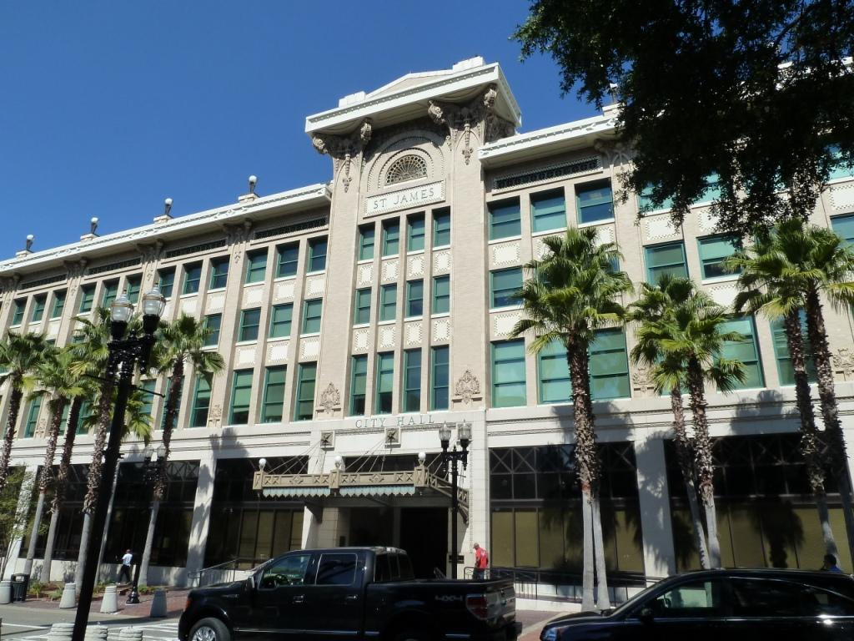
傑克森威爾市市政廳。
本次會議行地點Crowne Plaza hotel

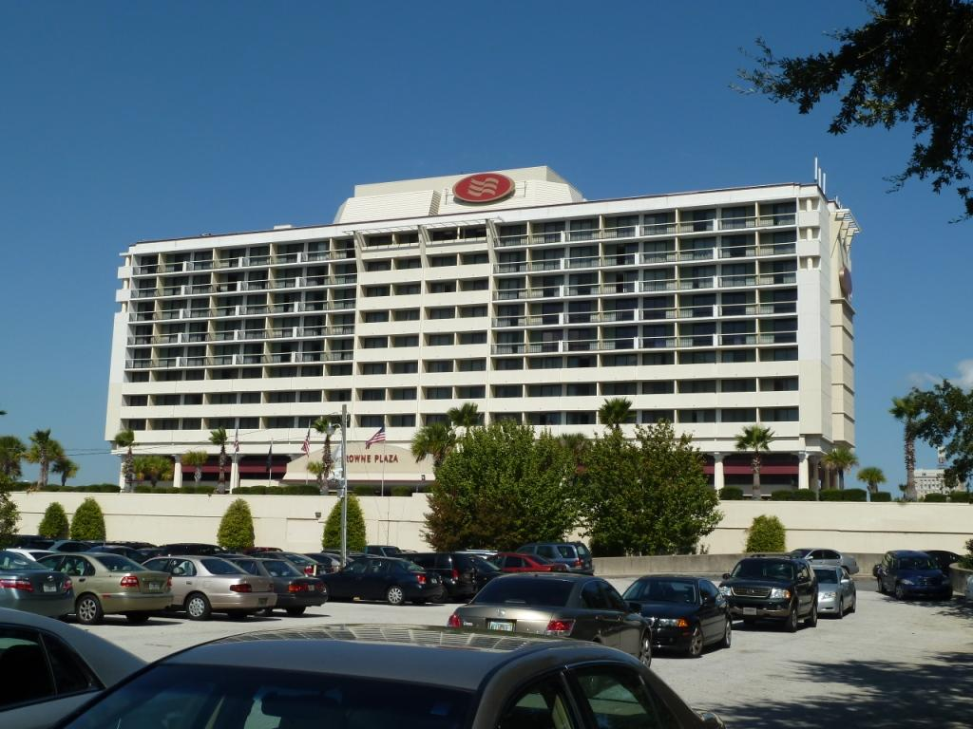

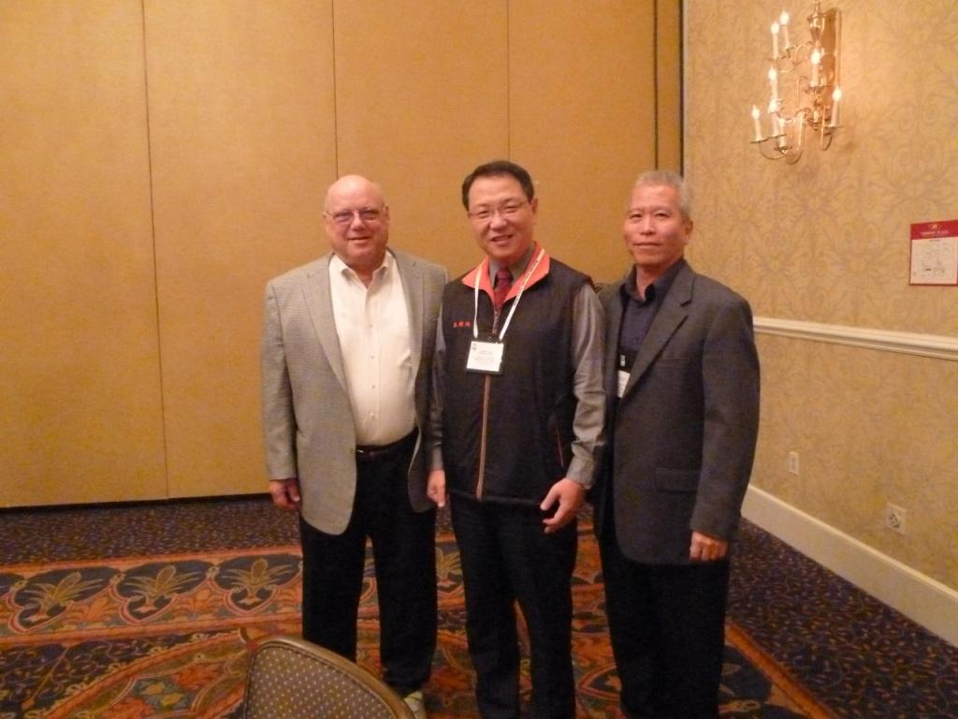
美國監察使協會第32屆理事長Robin K. Matsunaga先生（右）與已退休之愛荷華州監察使William P. Angrick II先生（左）
北佛羅里達大學心理系教授Brian P. Higley主講壓力管理。

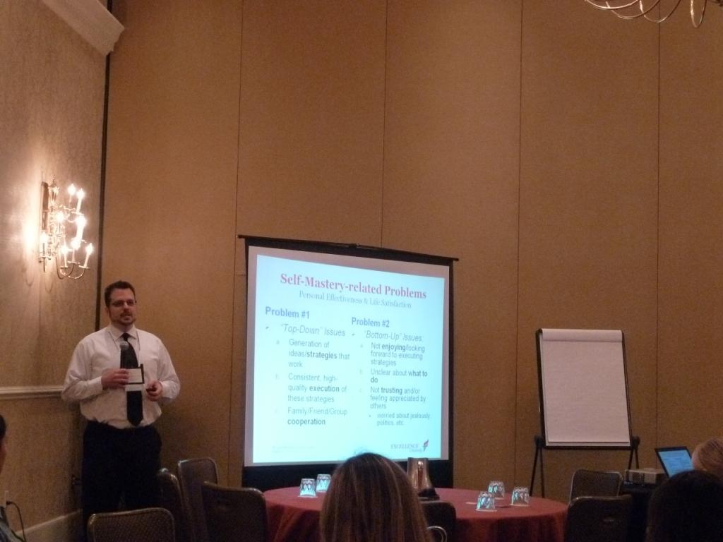

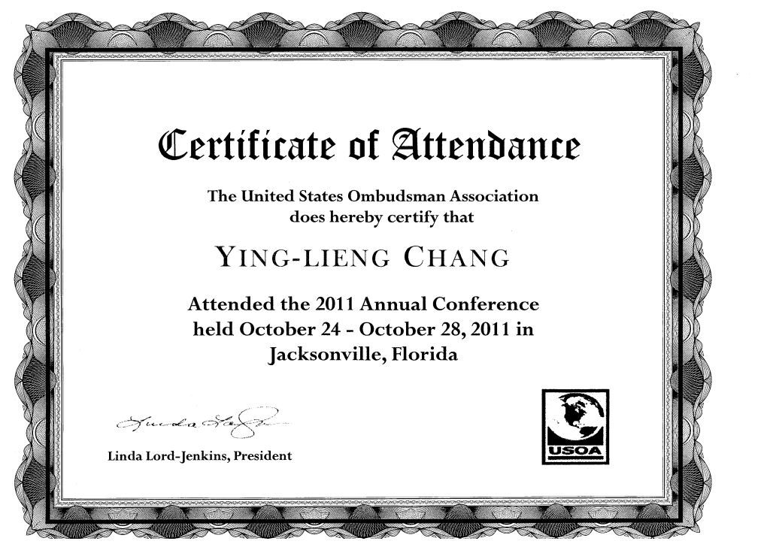
報告人之參加會議證書

